实验项目一

一、程序代码

#include<iostream>

using namespace std;

int main()

{

int age;

cout << "PLEASE INPUT YOUR AGE" << endl;

cin >> age;

cout << "Hello World!! I am" <<age<< endl;

return 0;

}

二、程序结果

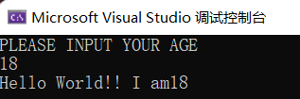

三、感想心得

C++和c语言的输入输出语句有所不同。

实验项目二

一、程序代码

#include<iostream>

using namespace std;

int add(int a,int b);

int main()

{

int x, y, sum;

cout << "Enter two numbers" << endl;

cin >> x>>y;

sum = add(x, y);

cout << "The sum is:" << sum << endl;

return 0;

}

int add(int a, int b)

{

int c;

c = a + b;

return c;}

二、程序结果

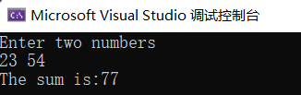

三、感想心得

在初始化之前使用自定义的函数的话，必须在调用前声明。

Copyright ©2021-2099 ShuoWang. All rights reserved